放款管理系統專案

業務功能需求規格書

xxx

|  |  |
| --- | --- |
| 文件類別代號： | URS |
| 版　　　　次： | V1.10 |
| 機　密 等 級： | 密 |
| 文 件 日 期： | 2021/6/11 |

|  |  |  |
| --- | --- | --- |
| 製作 | 審查 | 核可 |
|  |  |  |

新光人壽保險股份有限公司

Shin Kong Life Insurance Co., Ltd.

新光人壽保險股份有限公司

Shin Kong Life Insurance Co., Ltd.

新光人壽保險股份有限公司

Shin Kong Life Insurance Co., Ltd.

文件制／修訂履歷

新光人壽保險股份有限公司

Shin Kong Life Insurance Co., Ltd.

|  |  |  |  |  |  |
| --- | --- | --- | --- | --- | --- |
| 制／修訂  版次 | 制／修訂  日期 | 制／修訂  說明 | 作  者 | 核  准 | 備  註 |
| V0.1 | 2019/12/25 | 初版 | 陳綺萍 |  |  |
| V1.10 | 2021/7/2 | 交付URS  L2078,L2601,L2602,L2941,L2942  L2603,L2605,L2613,L2614 | 陳昱衡 |  |  |

目　　錄

第1章 概述 1

1.1 專案名稱 1

1.2 專案目標 1

1.3 系統範圍 2

第2章 需求說明 3

2.1 功能性需求 3

2.2 非功能性需求 8

第3章 系統需求 9

3.1 系統功能結構圖 9

3.2 系統功能說明 10

第4章 其他與附件 127

4.1 其他 127

4.2 附件 127

# 第1章 概述

## 1.1 專案名稱

新光人壽「放款管理系統專案」（以下簡稱本專案）。

## 1.2 專案目標

業務連動財務、帳務資訊即時處理，減少原有系統間等候轉檔時間落差，提升作業速度，各類交易操作介面單一化，減少操作複雜度，並整合貸前、貸中、貸後各系統資訊流。統一營運平台資訊，使帳務系統資訊清晰呈現，利於業務推展分析及風險控管，提升競爭力，並有效衡量客戶風險程度，符合外法內規。提升軟硬體規格，提升資料作業處理及系統效能，簡化需求開發的困難度。

## 1.3 系統範圍

### 1.3.1系統範圍



### 1.3.2系統範圍說明

放款管理系統提供9項作業功能，並與Eloan、核心帳務、及催收債協等前中後台相關資訊整合，使放款部能順利運作放款各項作業。

# 第2章 需求說明

## 2.1 功能性需求

## 2.2 非功能性需求

N/A

# 第3章 系統需求

## 3.1 系統功能結構圖

## 3.2 系統功能說明

###### L2078法拍費用明細資料查詢

* 功能說明

|  |  |
| --- | --- |
| 功能名稱 | 法拍費用明細資料查詢 |
| 進入條件 | 1.查詢或異動法拍費用明細資料 |
| 基本流程 | 1.參考「作業流程.放款作業」流程 2.查詢[法拍費用檔(ForeclosureFee)]  3.依據輸入查詢條件,輸出查詢資料  (1).[收件日期( ReceiveDate)] = 輸入條件「收件日」  (2).[借款人戶號( CustNo)] = 輸入條件「借款人戶號」  4.資料排序:  (1).[借款人戶號( CustNo)](由小到大排序)  (2).[收件日期( ReceiveDate)](由小到大排序) |
| 選用流程 |  |
| 例外流程 |  |
| 執行後狀況 | 1.提供資料查詢輸出 |
| 特別需求 |  |
| 參考 |  |

* Table List:

|  |  |  |
| --- | --- | --- |
| 序號 | 名稱 | 說明 |
| 1 | ForeclosureFee | 法拍費用檔 |

* UI畫面

輸入畫面：

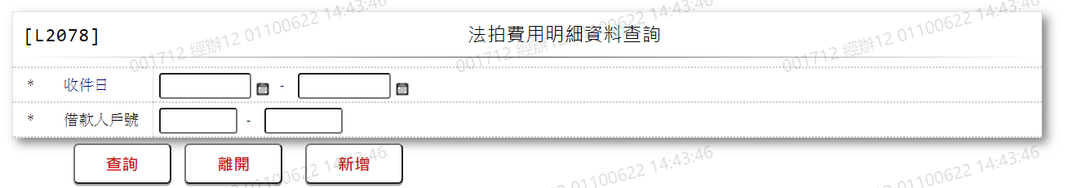

* 輸入畫面按鈕說明

|  |  |  |
| --- | --- | --- |
| 序號 | 按鈕名稱 | 功能說明 |
| 1 | 查詢 | 1.依據輸入條件查詢資料  <<檢查說明>>  2.依據輸入條件檢核是否存在[法拍費用檔(ForeclosureFee)]不存在則顯示"E2003:查無資料"  <<成功處理說明>>  3.依查詢條件顯示查詢結果 |
| 2 | 離開 | 1.關閉此畫面 |
| 3 | 隱藏/顯示 | 1.查詢成功時顯示，供輸入條件切換隱藏及顯示 |
| 4 | 新增 | 1.連結至【L2601法拍費用新增】，供新增法拍費用明細資料 |

* 輸入畫面資料說明

|  |  |  |  |  |  |  |  |
| --- | --- | --- | --- | --- | --- | --- | --- |
| 序號 | 欄位 | 說明 | | | | | 處理邏輯及注意事項 |
| 資料長度 | 預設值 | 選單內容 | 必填 | R/W |
| 1 | 收件日(起) | 7 |  | 日期選單 |  | W | 1.限輸入空白或日期, 檢核條件：  日期格式/A(DATE,0) |
| 1-1 | 收件日(迄) | 7 | 系統日曆日 | 日期選單 | V | W | 1.限輸入日期, 檢核條件：  (1).日期格式/A(DATE,0)  (2).不可空白/V(7)  (3).需介於[收件日(起)]至  9991231/V(5) |
| 2 | 借款人戶號(起) | 7 | 0000000 |  |  | W | 1.限輸入數字 |
| 2-1 | 借款人戶號(迄) | 7 |  |  | V | W | 1.限輸入數字, 檢核條件：  (1).需介於[借款人戶號(起)]至9999999/V(5)  (2).不可為0/V(2)  2.若[借款人戶號(起)]有值，則  [借款人戶號(迄)]預設值等  於[借款人戶號(起)]，否則  預設為9999999 |

* 輸出畫面:

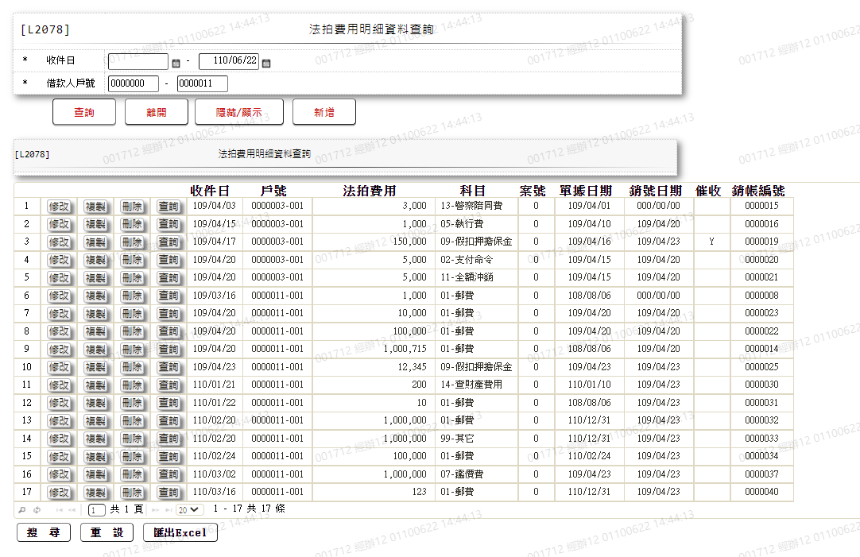

* 輸出畫面資料說明:

|  |  |  |  |  |
| --- | --- | --- | --- | --- |
| 序號 | 欄位型態 | 欄位名稱 | 資料來源 | 輸出/功能說明 |
| 1 | 按鈕 | 修改 |  | 1.修改當筆法拍費用明細資料,連結至【L2602法拍費用維護】，供修改法拍費用明細資料 |
| 2 | 按鈕 | 複製 |  | 1.複製當筆法拍費用明細資料,連結至【L2601法拍費用新增】，供新增法拍費用明細資料 |
| 3 | 按鈕 | 刪除 |  | 1.刪除當筆法拍費用明細資料,連結至【L2602法拍費用維護】，供刪除法拍費用明細資料 |
| 4 | 按鈕 | 查詢 |  | 1.查詢當筆法拍費用明細資料,連結至【L2602法拍費用維護】，供查詢法拍費用明細資料 |
| 5 | 資料 | 收件日 | ForeclosureFee.ReceiveDate | 收件日(YYY/MM/DD) |
| 6 | 資料 | 戶號 | ForeclosureFee.CustNo  +ForeclosureFee.FacmNo | 戶號+額度 |
| 7 | 資料 | 法拍費用 | ForeclosureFee.Fee | 法拍費用(金額加千分位) |
| 8 | 資料 | 科目 | ForeclosureFee.FeeCode | 依據[法拍費用檔(ForeclosureFee)]的[科目(FeeCode)]對應[共用代碼檔(CdCode)]代號為FeeCode的科目名稱 |
| 9 | 資料 | 案號 | ForeclosureFee.CaseNo | 案號 |
| 10 | 資料 | 單據日期 | ForeclosureFee.DocDate | 單據日期(YYY/MM/DD) |
| 11 | 資料 | 銷號日期 | ForeclosureFee.CloseDate | 銷號日期(YYY/MM/DD) |
| 12 | 資料 | 催收 | ForeclosureFee.OverdueDate | 催收依據是否有[轉催收日(OverdueDate)]，有的話為Y，無的話為N |
| 13 | 資料 | 銷帳編號 | ForeclosureFee.CloseNo | 銷帳編號 |

###### L2601法拍費用新增

* 功能說明

|  |  |
| --- | --- |
| 功能名稱 | 法拍費用新增 |
| 進入條件 | 1.維護法拍費用。  2.需由入口交易【L2078法拍費用明細資料查詢】進入 |
| 基本流程 | 1.參考「作業流程.放款作業」流程 2.維護[法拍費用檔(ForeclosureFee)]  3.依據功能選項處理:  (1).新增:新增法拍費用資料  (2).複製:複製法拍費用資料 |
| 選用流程 |  |
| 例外流程 |  |
| 執行後狀況 |  |
| 特別需求 | 1.使用共用元件AcReceivableCom紀錄未銷帳餘額明細可去[L6907未銷帳餘額明細查詢]  2.使用共用元件GSeqCom取得案件申請編號 |
| 參考 |  |

* Table List:

|  |  |  |
| --- | --- | --- |
| 序號 | 名稱 | 說明 |
| 1 | ForeclosureFee | 法拍費用檔 |
| 2 | AcReceivable | 會計銷帳檔 |
| 3 | CustMain | 客戶資料主檔 |
| 4 | FacMain | 額度主檔 |

* UI畫面-新增

輸入畫面：

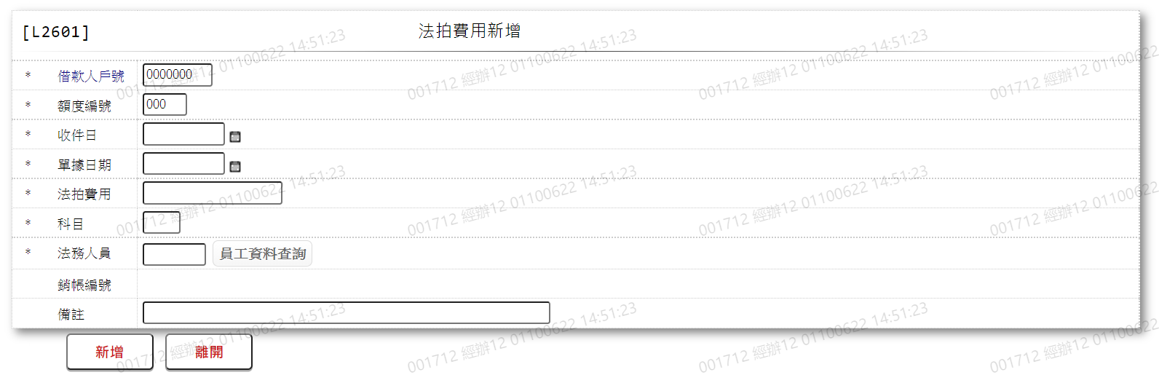

* 輸入畫面按鈕說明-新增

|  |  |  |
| --- | --- | --- |
| 序號 | 按鈕名稱 | 功能說明 |
| 1 | 新增 | 1.【L2078法拍費用明細資料查詢】功能點「新增」時顯示。  <<檢查說明>>  2.新增[法拍費用檔(ForeclosureFee)]，新增失敗時顯示錯  誤訊息"E0005:新增資料時，發生錯誤"  3.使用共用元件AcReceivableCom記錄未銷帳餘額明細  <<成功處理說明>>  4.[銷帳編號(CloseNo)]由GSeqCom自動取號  5.新增[法拍費用檔(ForeclosureFee)]資料  6.該戶暫收款-可抵繳的未銷餘額足夠時顯示提示訊息，並連結發訊息的交易將訊息發送給應注意的經辦。 |
| 2 | 離開 | 1.關閉此交易畫面 |

* 輸入畫面資料說明-新增

|  |  |  |  |  |  |  |  |
| --- | --- | --- | --- | --- | --- | --- | --- |
| 序號 | 欄位 | 說明 | | | | | 處理邏輯及注意事項 |
| 資料長度 | 預設值 | 選單內容 | 必填 | R/W |
| 1 | 借款人戶號 | 7 |  |  | V | W | 1.限輸入數字, 檢核條件：  不可為0/V(2)  2.檢核[借款人戶號]是否存在於[客戶資料主檔(CustMain)]，存在時帶[借款人姓名]回來  3. ForeclosureFee.CustNo |
| 2 | 額度編號 | 1 |  |  | V | W | 1.限輸入數字, 檢核條件：  不可為0/V(2)  2.檢核[借款人戶號]與[額度編號]是否存在於[額度主檔(CustMain)]，不存在則顯示"E0001: 查詢資料不存在"  3. ForeclosureFee.FacmNo |
| 3 | 收件日 | 7 | 系統日曆日 | 日期選單 | V | W | 1.限輸入日期, 檢核條件：  (1).不可為0/V(2)  (2).不可空白/V(7)  (3).日期格式/A(DATE,0)  (4).[收件日]不得大於系統日曆日  2.ForeclosureFee.ReceiveDate |
| 4 | 單據日期 | 7 |  | 日期選單 | V | W | 1.限輸入日期, 檢核條件：  (1).不可為0/V(2)  (2).不可空白/V(7)  (3).日期格式/A(DATE,0)  2. ForeclosureFee.DocDate |
| 5 | 法拍費用 | 14 |  |  | V | W | 1.限輸入數字,檢核條件：  不可為0/V(2)  2. ForeclosureFee.Fee |
| 6 | 科目 | 2 |  | 下拉選單依據CdCode的DefCode=CdCode. FeeCode (FeeCode)[選單1/L6064] 限[啟用記號(Enable)]=[Y.啟用] | V | W | 1.限輸入代碼,檢核條件：依選單/V(H)  2. ForeclosureFee.FeeCode |
| 7 | 法務人員 | 6 |  |  | V | W | 1.限輸入文數字,檢核條件：  不可空白/V(7)  2.檢查[法務人員],是否存在[員工資料檔(CdEmp)],並帶回[法務人員姓名]，不存在時顯示"E0001:查詢資料不存在"  3. ForeclosureFee.LegalStaff |
|  | 員工資料查詢 | 按鈕 |  |  |  |  | 1.連結至【L190A員工資料檔查詢】，並帶[法務人員]回來 |
|  | 法務人員姓名 |  |  |  |  | R | 1.CdEmp.Fullname |
| 8 | 銷帳編號 |  | 0000000 |  |  | R | 1.於新增成功時,顯示系統自動編號  2. ForeclosureFee.CloseNo |
| 9 | 備註 | 60 |  |  |  | W | 1.限輸入文數字  2. ForeclosureFee.Rmk |

* UI畫面-複製

輸入畫面：

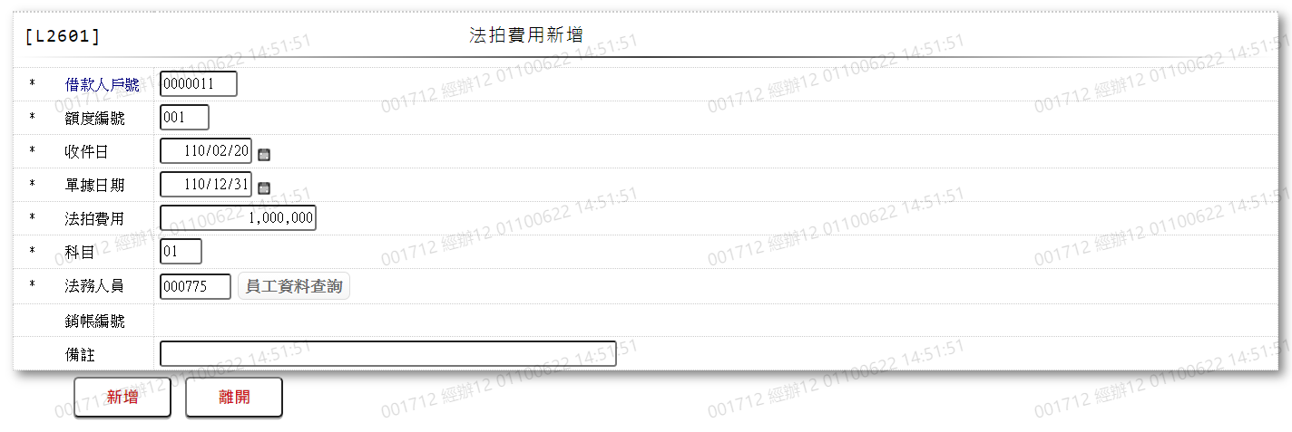

* 輸入畫面按鈕說明-複製

|  |  |  |
| --- | --- | --- |
| 序號 | 按鈕名稱 | 功能說明 |
| 1 | 新增 | 1.【L2078法拍費用明細資料查詢】功能點「複製」時顯示。  <<檢查說明>>  2.新增[法拍費用檔(ForeclosureFee)]，新增失敗時顯示錯  誤訊息"E0005:新增資料時，發生錯誤"  3.使用共用元件AcReceivableCom記錄未銷帳餘額明細  <<成功處理說明>>  4.[銷帳編號(CloseNo)]由GSeqCom自動取號  5.新增[法拍費用檔(ForeclosureFee)]資料 |
| 2 | 離開 | 1.關閉此交易畫面 |

* 輸入畫面資料說明-複製

自動

|  |  |  |  |  |  |  |  |
| --- | --- | --- | --- | --- | --- | --- | --- |
| 序號 | 欄位 | 說明 | | | | | 處理邏輯及注意事項 |
| 資料長度 | 預設值 | 選單內容 | 必填 | R/W |
| 1 | 借款人戶號 | 7 |  |  | V | W | 1.自動顯示原值  2.限輸入數字, 檢核條件：  不可為0/V(2)  3.檢核[借款人戶號]是否存在於[客戶資料主檔(CustMain)]，存在時帶[借款人姓名]回來  4. ForeclosureFee.CustNo |
| 2 | 額度編號 | 1 |  |  | V | W | 1.自動顯示原值  2.限輸入數字, 檢核條件：  不可為0/V(2)  3.檢核[借款人戶號]與[額度編號]是否存在於[額度主檔(CustMain)]，不存在則顯示"E0001: 查詢資料不存在"  4. ForeclosureFee.FacmNo |
| 3 | 收件日 | 7 | 系統日曆日 | 日期選單 | V | W | 1.自動顯示原值  2.限輸入日期, 檢核條件：  (1).不可為0/V(2)  (2).不可空白/V(7)  (3).日期格式/A(DATE,0)  (4).[收件日]不得大於系統日曆日  3.ForeclosureFee.ReceiveDate |
| 4 | 單據日期 | 7 |  | 日期選單 | V | W | 1.自動顯示原值  2.限輸入日期, 檢核條件：  (1).不可為0/V(2)  (2).不可空白/V(7)  (3).日期格式/A(DATE,0)  3. ForeclosureFee.DocDate |
| 5 | 法拍費用 | 14 |  |  | V | W | 1.自動顯示原值  2.限輸入數字,檢核條件：  不可為0/V(2)  3. ForeclosureFee.Fee |
| 6 | 科目 | 2 |  | 下拉選單依據CdCode的DefCode=CdCode. FeeCode (FeeCode)[選單1/L6064] 限[啟用記號(Enable)]=[Y.啟用] | V | W | 1.自動顯示原值  2.限輸入代碼,檢核條件：依選單/V(H)  3. ForeclosureFee.FeeCode |
| 7 | 法務人員 | 6 |  |  | V | W | 1.自動顯示原值  2.限輸入文數字,檢核條件：  不可空白/V(7)  3.檢查[法務人員],是否存在[員工資料檔(CdEmp)], 不存在時顯示"E0001:查詢資料不存在"  4. ForeclosureFee.LegalStaff |
|  | 員工資料查詢 | 按鈕 |  |  |  |  | 1.連結至【L190A員工資料檔查詢】，並帶[法務人員]回來 |
| 8 | 銷帳編號 |  | 0000000 |  |  | R | 1.於新增成功時,顯示系統自動編號  2. ForeclosureFee.CloseNo |
| 9 | 備註 | 60 |  |  |  | W | 1.自動顯示原值  2.限輸入文數字  3. ForeclosureFee.Rmk |

* 選單1/L6064

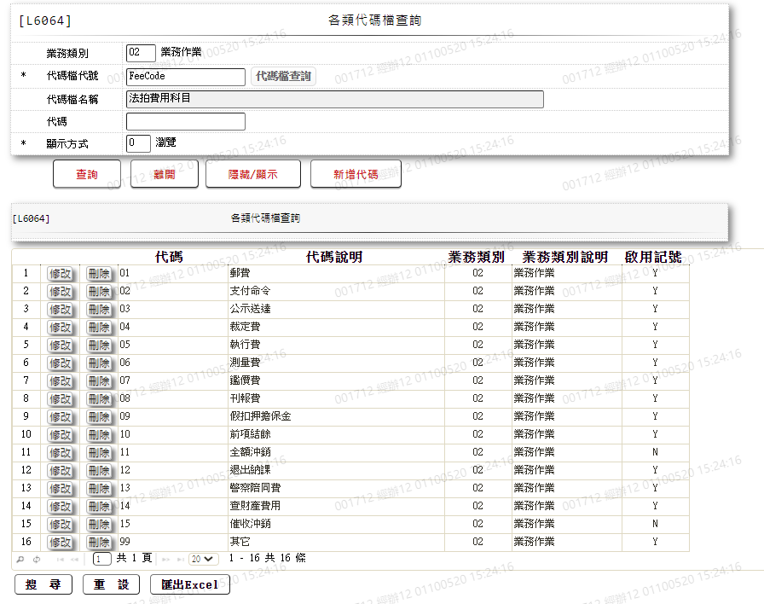

###### L2602法拍費用維護

* 功能說明

|  |  |
| --- | --- |
| 功能名稱 | 法拍費用維護 |
| 進入條件 | 1.維謢法拍費用等資料。  2.需由入口交易【L2078法拍費用明細資料查詢】進入 |
| 基本流程 | 1.參考「作業流程.放款作業」流程 2.維護[法拍費用檔(ForeclosureFee)]  3.依據功能選項處理:  (1).修改:修改指定法拍費用資料  (2).刪除:刪除指定法拍費用資料  (3).查詢:查詢指定法拍費用資料 |
| 選用流程 |  |
| 例外流程 |  |
| 執行後狀況 |  |
| 特別需求 | 修改時,異動原因及內容會記錄於「資料變更紀錄檔(TxDataLog)」,可至「L6932 資料變更交易查詢」查詢異動內容記錄內容 |
| 參考 |  |

* Table List:

|  |  |  |
| --- | --- | --- |
| 序號 | 名稱 | 說明 |
| 1 | AcReceivable | 會計銷帳檔 |
| 2 | ForeclosureFee | 法拍費用檔 |

* UI畫面-修改

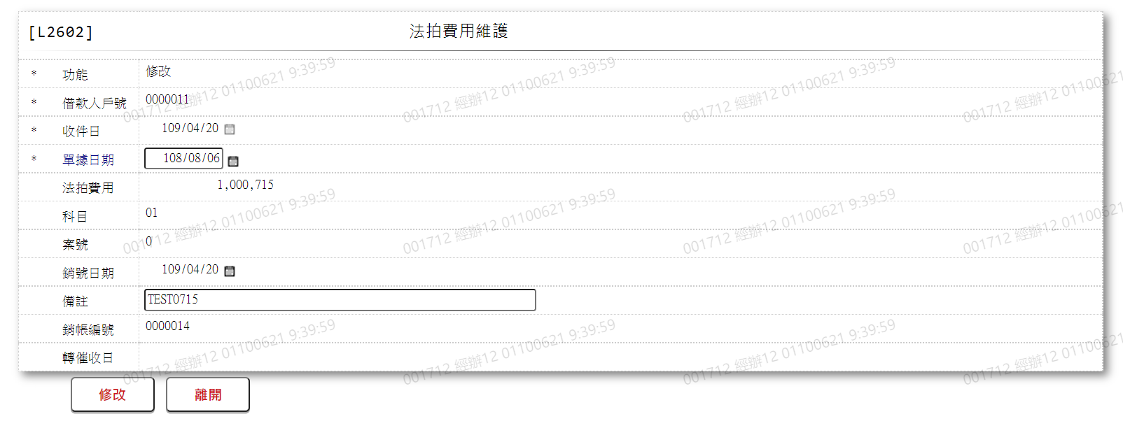

* 輸入畫面按鈕說明-修改

|  |  |  |
| --- | --- | --- |
| 序號 | 按鈕名稱 | 功能說明 |
| 1 | 修改 | 1.【L2078法拍費用明細資料查詢】功能點「修改」時顯示。  <<檢查說明>>  2.鎖定[法拍費用檔(ForeclosureFee)]，鎖定失敗時顯示錯  誤訊息"E0003:修改資料不存在"  3.更新[法拍費用檔(ForeclosureFee)]，更新失敗時顯示錯  誤訊息"E0007:更新資料時，發生錯誤"  4.使用共用元件AcReceivableCom修改未銷帳餘額明細  <<成功處理說明>>  5.更新[法拍費用檔(ForeclosureFee)]資料 |
| 2 | 離開 | 1.關閉此交易畫面 |

* 輸入畫面資料說明-修改

| 序號 | 欄位 | 說明 | | | | | 處理邏輯及注意事項 |
| --- | --- | --- | --- | --- | --- | --- | --- |
| 資料長度 | 預設值 | 選單內容 | 必填 | R/W |
| 1. | 功能 |  | 修改 |  |  | R |  |
| 2. | 借款人戶號 |  |  |  |  | R | 1.ForeclosureFee.CustNo |
| 3 | 收件日 |  |  | 日期選單 |  | W | 1.自動顯示原值  2.[銷號日期]有值時，跳過欄位否則限輸入日期, 檢核條件：  (1).不可為0/V(2)  (2).不可空白/V(7)  (3).日期格式/A(DATE,0)  (4).[收件日]不得大於系統日曆日  3.ForeclosureFee.ReceiveDate |
| 4 | 單據日期 | 7 |  | 日期選單 |  | W | 1.自動顯示原值  2.限輸入日期, 檢核條件：  (1).不可為0/V(2)  (2).不可空白/V(7)  (3).日期格式/A(DATE,0)  3.ForeclosureFee.DocDate |
| 5 | 法拍費用 |  |  |  |  | W | 1.自動顯示原值  2.[銷號日期]有值時，跳過欄位否則限輸入數字,檢核條件：  不可為0/V(2)  3.ForeclosureFee.Fee |
| 6 | 科目 |  |  | 下拉選單依據CdCode的DefCode=CdCode. FeeCode (FeeCode)[選單1/L6064] 限[啟用記號(Enable)]=[Y.啟用] |  | W | 1.自動顯示原值  2.[銷號日期]有值時，跳過欄位否則限輸入代碼,檢核條件：依選單/V(H)  3.ForeclosureFee.FeeCode |
| 7 | 案號 |  |  |  |  | W | 1.自動顯示原值  2.[銷號日期]有值時，跳過欄位否則限輸入文數字  2.ForeclosureFee.CaseNo |
| 8 | 銷號日期 |  |  |  |  | R | 1.ForeclosureFee.CloseDate |
| 9 | 備註 | 60 |  |  |  | W | 1.限輸入文數字  2.ForeclosureFee.Rmk |
| 10 | 銷帳編號 |  |  |  |  | R | 1.ForeclosureFee.CloseNo |
| 11 | 轉催收日 |  |  |  |  | R | 1.ForeclosureFee.OverdueDate |

* UI畫面-刪除

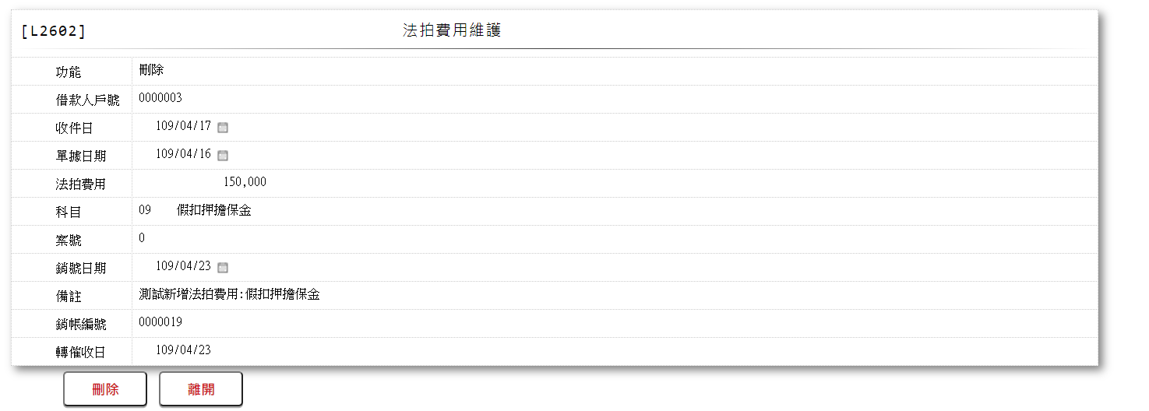

* 輸入畫面按鈕說明-刪除

|  |  |  |
| --- | --- | --- |
| 序號 | 按鈕名稱 | 功能說明 |
| 1 | 刪除 | 1.【L2078法拍費用明細資料查詢】功能點「刪除」時顯示。  <<檢查說明>>  2.鎖定[法拍費用檔(ForeclosureFee)]，鎖定失敗時顯示錯  誤訊息"E0004:刪除資料不存在"  3.刪除[法拍費用檔(ForeclosureFee)]，刪除失敗時顯示錯  誤訊息"E0008:更新資料時，發生錯誤"  4.使用共用元件AcReceivableCom刪除未銷帳餘額明細  <<成功處理說明>>  5.刪除[法拍費用檔(ForeclosureFee)]資料 |
| 2 | 離開 | 1.關閉此交易畫面 |

* 輸入畫面資料說明-刪除

| 序號 | 欄位 | 說明 | | | | | 處理邏輯及注意事項 |
| --- | --- | --- | --- | --- | --- | --- | --- |
| 資料長度 | 預設值 | 選單內容 | 必填 | R/W |
| 1. | 功能 |  | 刪除 |  |  | R |  |
| 2. | 借款人戶號 |  |  |  |  | R | 1.ForeclosureFee.CustNo |
| 3 | 收件日 |  |  |  |  | R | 1.ForeclosureFee.ReceiveDate |
| 4 | 單據日期 |  |  |  |  | R | 1.ForeclosureFee.DocDate |
| 5 | 法拍費用 |  |  |  |  | R | 1.ForeclosureFee.Fee |
| 6 | 科目 |  |  |  |  | R | 1.ForeclosureFee.FeeCode |
| 7 | 案號 |  |  |  |  | R | 1.ForeclosureFee.CaseNo |
| 8 | 銷號日期 |  |  |  |  | R | 1.ForeclosureFee.CloseDate |
| 9 | 備註 |  |  |  |  | R | 1.ForeclosureFee.Rmk |
| 10 | 銷帳編號 |  |  |  |  | R | 1.ForeclosureFee.CloseNo |
| 11 | 轉催收日 |  |  |  |  | R | 1.ForeclosureFee.OverdueDate |

* UI畫面-查詢

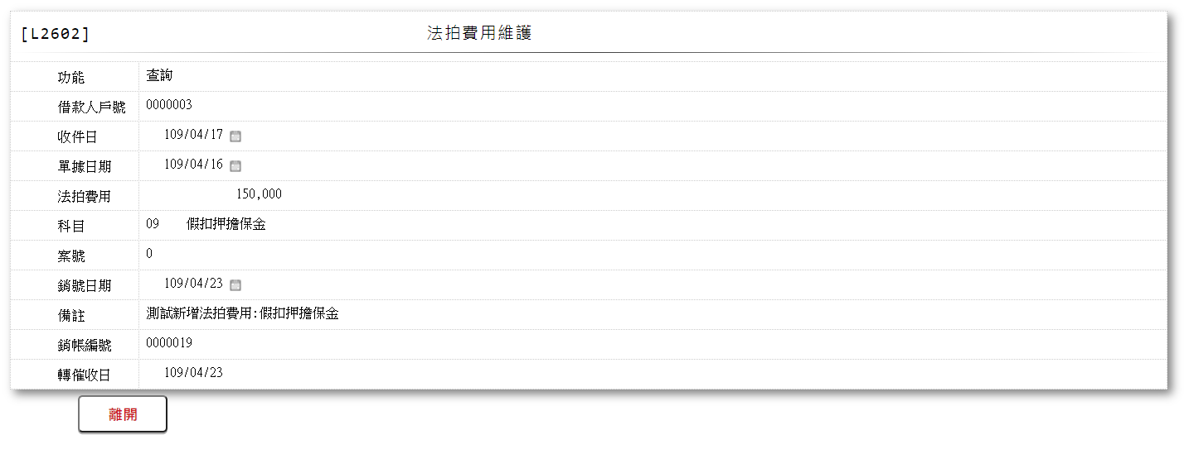

* 輸入畫面按鈕說明-查詢

|  |  |  |
| --- | --- | --- |
| 序號 | 按鈕名稱 | 功能說明 |
| 1 | 離開 | 1.關閉此交易畫面 |

* 輸入畫面資料說明-查詢

| 序號 | 欄位 | 說明 | | | | | 處理邏輯及注意事項 |
| --- | --- | --- | --- | --- | --- | --- | --- |
| 資料長度 | 預設值 | 選單內容 | 必填 | R/W |
| 1. | 功能 |  | 查詢 |  |  | R |  |
| 2. | 借款人戶號 |  |  |  |  | R | 1.ForeclosureFee.CustNo |
| 3 | 收件日 |  |  |  |  | R | 1.ForeclosureFee.ReceiveDate |
| 4 | 單據日期 |  |  |  |  | R | 1.ForeclosureFee.DocDate |
| 5 | 法拍費用 |  |  |  |  | R | 1.ForeclosureFee.Fee |
| 6 | 科目 |  |  |  |  | R | 1.ForeclosureFee.FeeCode |
| 7 | 案號 |  |  |  |  | R | 1.ForeclosureFee.CaseNo |
| 8 | 銷號日期 |  |  |  |  | R | 1.ForeclosureFee.CloseDate |
| 9 | 備註 |  |  |  |  | R | 1.ForeclosureFee.Rmk |
| 10 | 銷帳編號 |  |  |  |  | R | 1.ForeclosureFee.CloseNo |
| 11 | 轉催收日 |  |  |  |  | R | 1.ForeclosureFee.OverdueDate |

* 選單1/L6064



###### L2941法拍費用查詢-依借款人戶號

* 功能說明

|  |  |
| --- | --- |
| 功能名稱 | 法拍費用查詢-依借款人戶號 |
| 進入條件 | 1.查詢法拍費用明細資料 |
| 基本流程 | 1.參考「作業流程.放款作業」流程 2.查詢[法拍費用檔(ForeclosureFee)]  3.依據輸入查詢條件,輸出查詢資料  (1).[借款人戶號( CustNo)] = 輸入條件「借款人戶號」  4.資料排序:  (1).[收件日期( ReceiveDate)](由小到大排序) |
| 選用流程 |  |
| 例外流程 |  |
| 執行後狀況 | 1.提供資料查詢輸出 |
| 特別需求 |  |
| 參考 |  |

* Table List:

|  |  |  |
| --- | --- | --- |
| 序號 | 名稱 | 說明 |
| 1 | ForeclosureFee | 法拍費用檔 |
| 2 | CdCode | 共用代碼檔 |

* UI畫面

輸入畫面：

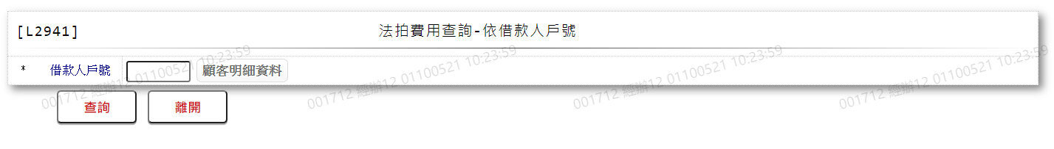

* 輸入畫面按鈕說明

|  |  |  |
| --- | --- | --- |
| 序號 | 按鈕名稱 | 功能說明 |
| 1 | 查詢 | 1.依據輸入條件查詢資料  <<檢查說明>>  2.檢核該[借款人戶號(CustNo)]是否存在[法拍費用檔(ForeclosureFee)]不存在則顯示"E0001:查詢資料不存在"  <<成功處理說明>>  3.依查詢條件顯示查詢結果 |
| 2 | 離開 | 1.關閉此畫面 |
| 3 | 隱藏/顯示 | 1.查詢成功時顯示，供輸入條件切換隱藏及顯示 |

* 輸入畫面資料說明

|  |  |  |  |  |  |  |  |
| --- | --- | --- | --- | --- | --- | --- | --- |
| 序號 | 欄位 | 說明 | | | | | 處理邏輯及注意事項 |
| 資料長度 | 預設值 | 選單內容 | 必填 | R/W |
| 1 | 借款人戶號 | 7 |  |  | V | W | 1.限輸入數字, 檢核條件：  不可為0/V(2)  2.檢核[借款人戶號]是否存在  於[客戶資料主檔  (CustMain)]，並帶回  [戶名]，不存在則顯示錯誤  訊息"E2003:查無資料" |
|  | 顧客資料查詢 | 按鈕 |  |  |  |  | **1.連結至【L1001顧客明細資料查詢】，並帶[借款人戶號]回來** |
|  | 戶名 |  |  |  |  | R | 1.CustMain.CustName |

* 輸出畫面:

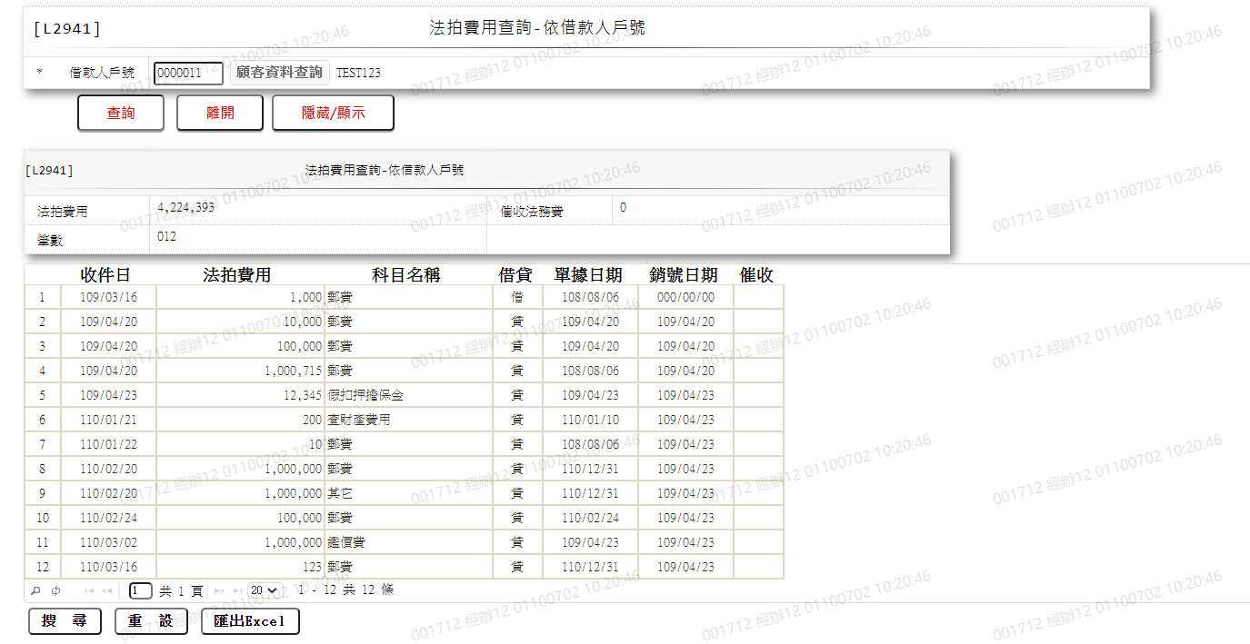

* 輸出畫面資料說明:

|  |  |  |  |  |
| --- | --- | --- | --- | --- |
| 序號 | 欄位型態 | 欄位名稱 | 資料來源 | 輸出/功能說明 |
| 法拍費用筆數資料 | | | | |
| 1 | 資料 | 法拍費用 | ForeclosureFee.Fee | 累計[轉催收日(OverdueDate)]為0的[法拍費(Fee)] (金額加千分位) |
| 2 | 資料 | 催收法務費 | ForeclosureFee.Fee | 累計[轉催收日(OverdueDate)]不為0的[法拍費(Fee)] (金額加千分位) |
| 3 | 資料 | 筆數 | ForeclosureFee.Fee | 累計[法拍費(Fee)]不為0的筆數資料 |
| 法拍費用明細 | | | | |
| 1 | 資料 | 收件日 | ForeclosureFee.ReceiveDate | 收件日(YYY/MM/DD) |
| 2 | 資料 | 法拍費用 | ForeclosureFee.Fee | 法拍費用(金額加千分位) |
| 3 | 資料 | 科目名稱 | ForeclosureFee.FeeCode | 依據[法拍費用檔(ForeclosureFee)]的[科目(FeeCode)]對應[共用代碼檔(CdCode)]代號為FeeCode的科目名稱 |
| 4 | 資料 | 借貸 | ForeclosureFee.CloseDate | [借貸]依據[銷號日期(CloseDate)]有值為貸,無值為借 |
| 5 | 資料 | 單據日期 | ForeclosureFee.DocDate | 單據日期(YYY/MM/DD) |
| 6 | 資料 | 銷號日期 | ForeclosureFee.CloseDate | 銷號日期(YYY/MM/DD) |
| 7 | 資料 | 催收 | ForeclosureFee.OverdueDate | [催收]依據是否有[轉催收日(OverdueDate)]，有的話為Y，無的話為空白 |

###### L2942法拍費用查詢-依會計日期

* 功能說明

|  |  |
| --- | --- |
| 功能名稱 | 法拍費用查詢-依會計日期 |
| 進入條件 | 1.查詢法拍費用明細資料 |
| 基本流程 | 1.參考「作業流程.放款作業」流程 2.查詢[法拍費用檔(ForeclosureFee)]  3.依據輸入查詢條件,輸出查詢資料  (1).[會計日期( ReceiveDate)] = 輸入條件「會計日期」  期間  4.資料排序:  (1).[收件日期( ReceiveDate)](由小到大排序) |
| 選用流程 |  |
| 例外流程 |  |
| 執行後狀況 | 1.提供資料查詢輸出 |
| 特別需求 |  |
| 參考 |  |

* Table List:

|  |  |  |
| --- | --- | --- |
| 序號 | 名稱 | 說明 |
| 1 | ForeclosureFee | 法拍費用檔 |
| 2 | CdCode | 共用代碼檔 |

* UI畫面

輸入畫面：

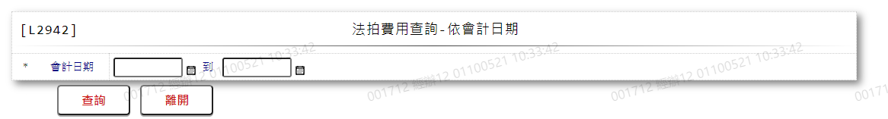

* 輸入畫面按鈕說明

|  |  |  |
| --- | --- | --- |
| 序號 | 按鈕名稱 | 功能說明 |
| 1 | 查詢 | 1.依據輸入條件查詢資料  <<檢查說明>>  2.檢核[會計日期( ReceiveDate)]是否存在[法拍費用檔(ForeclosureFee)]不存在則顯示"E0001:查詢資料不存在"  <<成功處理說明>>  3.依查詢條件顯示查詢結果 |
| 2 | 離開 | 1.關閉此畫面 |
| 3 | 隱藏/顯示 | 1.查詢成功時顯示，供輸入條件切換隱藏及顯示 |

* 輸入畫面資料說明

|  |  |  |  |  |  |  |  |
| --- | --- | --- | --- | --- | --- | --- | --- |
| 序號 | 欄位 | 說明 | | | | | 處理邏輯及注意事項 |
| 資料長度 | 預設值 | 選單內容 | 必填 | R/W |
| 1 | 會計日期(起) | 7 |  | 日期選單 | V | W | 1.限輸入日期, 檢核條件：  日期格式/A(DATE,0) |
| 1-1 | 會計日期(迄) | 7 |  | 日期選單 | V | W | 1.限輸入日期, 檢核條件：  (1).日期格式/A(DATE,0)  (2).需介於[收件日(起)]至  9991231/V(5) |

* 輸出畫面:

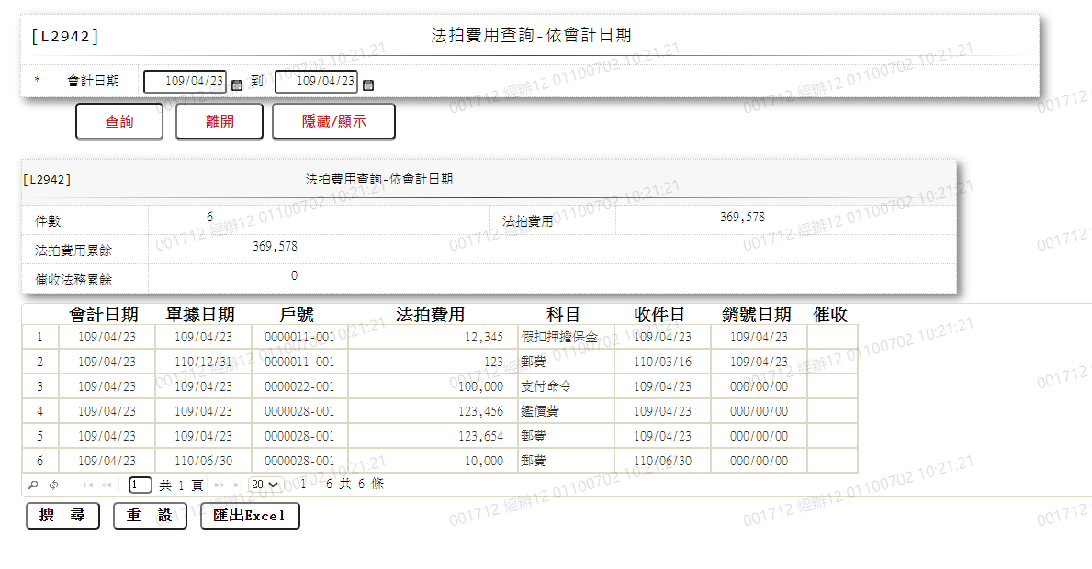

* 輸出畫面資料說明:

|  |  |  |  |  |
| --- | --- | --- | --- | --- |
| 序號 | 欄位型態 | 欄位名稱 | 資料來源 | 輸出/功能說明 |
| 法拍費用筆數資料 | | | | |
| 1 | 資料 | 件數 | ForeclosureFee.Fee | 累計[法拍費(Fee)]不為0的筆數資料 |
| 2 | 資料 | 法拍費用 | ForeclosureFee.Fee | 累計[法拍費(Fee)](金額加千分位) |
| 3 | 資料 | 法拍費用累餘 | ForeclosureFee.Fee | 累計[轉催收日(OverdueDate)]為0的[法拍費(Fee)] (金額加千分位) |
| 4 | 資料 | 催收法務累餘 | ForeclosureFee.Fee | 累計[轉催收日(OverdueDate)]不為0的[法拍費(Fee)] (金額加千分位) |
| 法拍費用明細 | | | | |
| 1 | 資料 | 會計日期 | ForeclosureFee.OpenAcDate | 會計日期(YYY/MM/DD) |
| 2 | 資料 | 單據日期 | ForeclosureFee.DocDate | 單據日期(YYY/MM/DD) |
| 3 | 資料 | 戶號 | ForeclosureFee.CustNo  +ForeclosureFee.tFacmNo | 戶號+額度 |
| 4 | 資料 | 法拍費用 | ForeclosureFee.Fee | 法拍費用(金額加千分位) |
| 5 | 資料 | 科目 | ForeclosureFee.FeeCode | 依據[法拍費用檔(ForeclosureFee)]的[科目(FeeCode)]對應[共用代碼檔(CdCode)]代號為FeeCode的科目名稱 |
| 6 | 資料 | 收件日 | ForeclosureFee.ReceiveDate | 收件日(YYY/MM/DD) |
| 7 | 資料 | 銷號日期 | ForeclosureFee.CloseDate | 銷號日期(YYY/MM/DD) |
| 8 | 資料 | 催收 | ForeclosureFee.OverdueDate | 催收依據是否有[轉催收日(OverdueDate)]，有的話為Y，無的話為空白 |

###### L2603法拍費用借支報表列印

* 功能說明

|  |  |
| --- | --- |
| 功能名稱 | 法拍費用借支報表列印 |
| 進入條件 | 1.列印法拍費用借支報表 |
| 基本流程 | 1.參考「作業流程.放款作業」流程 2.查詢[法拍費用檔(ForeclosureFee)]  3.依據輸入查詢條件,輸出查詢資料  (1).[收件日期( ReceiveDate)] = 輸入條件「收件日」  期間  4.資料排序:  (1).[戶號(CustNo)](由小到大排序)  (2).[收件日期( ReceiveDate)](由小到大排序) |
| 選用流程 |  |
| 例外流程 |  |
| 執行後狀況 | 1.提供資料查詢輸出 |
| 特別需求 |  |
| 參考 |  |

* Table List:

|  |  |  |
| --- | --- | --- |
| 序號 | 名稱 | 說明 |
| 1 | ForeclosureFee | 法拍費用檔 |
| 2 | CustMain | 客戶資料主檔 |
| 3 | CdCode | 共用代碼檔 |

* UI畫面

輸入畫面：

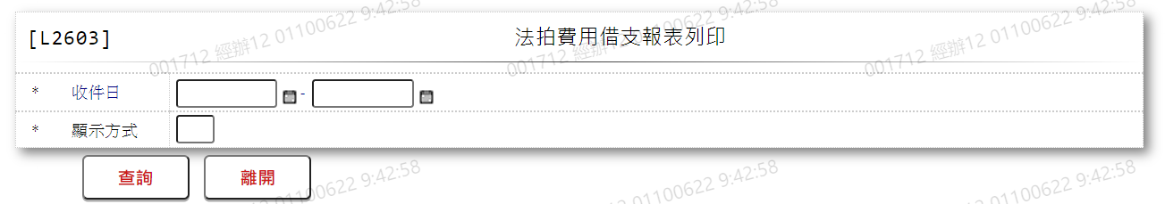

* 輸入畫面按鈕說明

|  |  |  |
| --- | --- | --- |
| 序號 | 按鈕名稱 | 功能說明 |
| 1 | 查詢 | 1.依據輸入條件查詢資料  <<檢查說明>>  2.檢核[收件日期( ReceiveDate)]是否存在[法拍費用檔(ForeclosureFee)]不存在則顯示"E0001:查詢資料不存在"  <<成功處理說明>>  3.依查詢條件顯示查詢結果 |
| 2 | 離開 | 1.關閉此畫面 |
| 3 | 隱藏/顯示 | 1.查詢成功時顯示，供輸入條件切換隱藏及顯示 |
| 4 | 重新交易 | 1.查詢成功時顯示，供重新進入此交易 |

* 輸入畫面資料說明

|  |  |  |  |  |  |  |  |
| --- | --- | --- | --- | --- | --- | --- | --- |
| 序號 | 欄位 | 說明 | | | | | 處理邏輯及注意事項 |
| 資料長度 | 預設值 | 選單內容 | 必填 | R/W |
| 1 | **收件日(起)** | 7 |  | 日期選單 | V | W | 1.限輸入日期, 檢核條件：  日期格式/A(DATE,0) |
| 1-1 | **收件日(迄)** | 7 |  | 日期選單 | V | W | 1.限輸入日期, 檢核條件：  (1).日期格式/A(DATE,0)  (2).需介於[收件日(起)]至  9991231/V(5) |
| 2 | 顯示方式 | 1 | 0 | 0:瀏覽  1:列印 | V | W | 1.限輸入代碼, 檢核條件：依選單/V(H) |

* 輸出畫面:

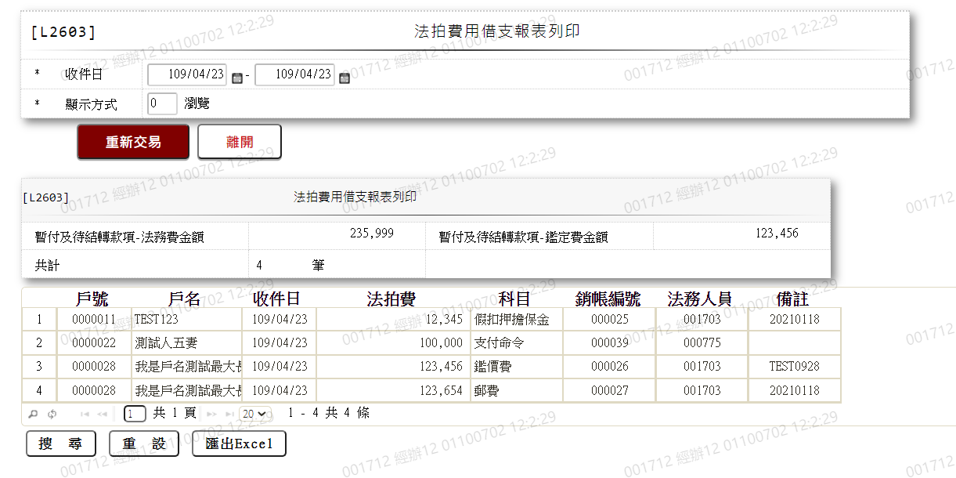

* 輸出畫面資料說明:

|  |  |  |  |  |
| --- | --- | --- | --- | --- |
| 序號 | 欄位型態 | 欄位名稱 | 資料來源 | 輸出/功能說明 |
| 法拍費用件數明細 | | |  |  |
| 1 | 資料 | 暫付及待結轉款項-法務費金額 | ForeclosureFee.Fee | 累計暫付及待結轉款項-法務費金額依據[科目(FeeCode)]為[07]之外的[法拍費(Fee)](金額加千分位) |
| 2 | 資料 | 暫付及待結轉款項-鑑定費金額 | ForeclosureFee.Fee | 累計暫付及待結轉款項-鑑定費金額依據[科目(FeeCode)]為[07]的[法拍費(Fee)](金額加千分位) |
| 3 | 資料 | 共計 | ForeclosureFee.Fee | 累計[法拍費(Fee)]不為0的筆數資料 |
| 法拍費用借支明細 | | |  |  |
| 1 | 資料 | 戶號 | ForeclosureFee.CustNo | 戶號 |
| 2 | 資料 | 戶名 | CustMain.CustName | 戶名 |
| 3 | 資料 | 收件日 | ForeclosureFee.ReceiveDate | 收件日(YYY/MM/DD) |
| 4 | 資料 | 法拍費 | ForeclosureFee.Fee | 法拍費(金額加千分位) |
| 5 | 資料 | 科目 | ForeclosureFee.FeeCode | 依據[法拍費用檔(ForeclosureFee)]的[科目(FeeCode)]對應[共用代碼檔(CdCode)]代號為FeeCode的科目名稱 |
| 6 | 資料 | 銷帳編號 | ForeclosureFee.CloseNo | 銷帳編號 |
| 7 | 資料 | 法務人員 | ForeclosureFee.LegalStaff | 法務人員 |
| 8 | 資料 | 備註 | ForeclosureFee.Rmk | 備註 |

###### L2605法拍費用未銷明細查詢

* 功能說明

|  |  |
| --- | --- |
| 功能名稱 | 法拍費用未銷明細查詢 |
| 進入條件 | 1.查詢法拍費用未銷明細 |
| 基本流程 | 1.參考「作業流程.放款作業」流程 2.查詢[法拍費用檔(ForeclosureFee)]  3.依據輸入查詢條件,輸出查詢資料  (1).[收件日期( ReceiveDate)] < = 輸入條件「收件迄  日」  4.資料排序:  (1).[戶號(CustNo)](由小到大排序)  (2).[收件日期( ReceiveDate)](由小到大排序) |
| 選用流程 |  |
| 例外流程 |  |
| 執行後狀況 | 1.提供資料查詢輸出 |
| 特別需求 |  |
| 參考 |  |

* Table List:

|  |  |  |
| --- | --- | --- |
| 序號 | 名稱 | 說明 |
| 1 | ForeclosureFee | 法拍費用檔 |
| 2 | CustMain | 客戶資料主檔 |
| 3 | LoanBorTx | 放款交易內容檔 |
| 4 | LoanBorMain | 放款主檔 |
| 5 | ClFac | 擔保品與額度關聯檔 |
| 6 | ClMain | 擔保品主檔 |
| 7 | CollList | 法催紀錄清單檔 |
| 8 | CdEmp | 員工資料檔 |
| 9 | CdCity | 地區別代碼檔 |
| 10 | CdCode | 共用代碼檔 |

* UI畫面

輸入畫面：

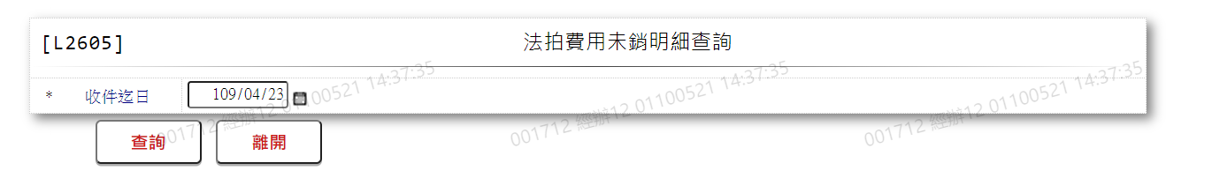

* 輸入畫面按鈕說明

|  |  |  |
| --- | --- | --- |
| 序號 | 按鈕名稱 | 功能說明 |
| 1 | 查詢 | 1.依據輸入條件查詢資料  <<檢查說明>>  2.檢核[收件迄日( ReceiveDate)]是否存在[法拍費用檔(ForeclosureFee)]不存在則顯示"E0001:查詢資料不存在"  <<成功處理說明>>  3.依查詢條件顯示查詢結果 |
| 2 | 離開 | 1.關閉此畫面 |
| 3 | 隱藏/顯示 | 1.查詢成功時顯示，供輸入條件切換隱藏及顯示 |

* 輸入畫面資料說明

|  |  |  |  |  |  |  |  |
| --- | --- | --- | --- | --- | --- | --- | --- |
| 序號 | 欄位 | 說明 | | | | | 處理邏輯及注意事項 |
| 資料長度 | 預設值 | 選單內容 | 必填 | R/W |
| 1 | 收件迄日 | 7 | 系統會計日 | 日期選單 | V | W | 1.限輸入日期, 檢核條件：  日期格式/A(DATE,0) |

* 輸出畫面:

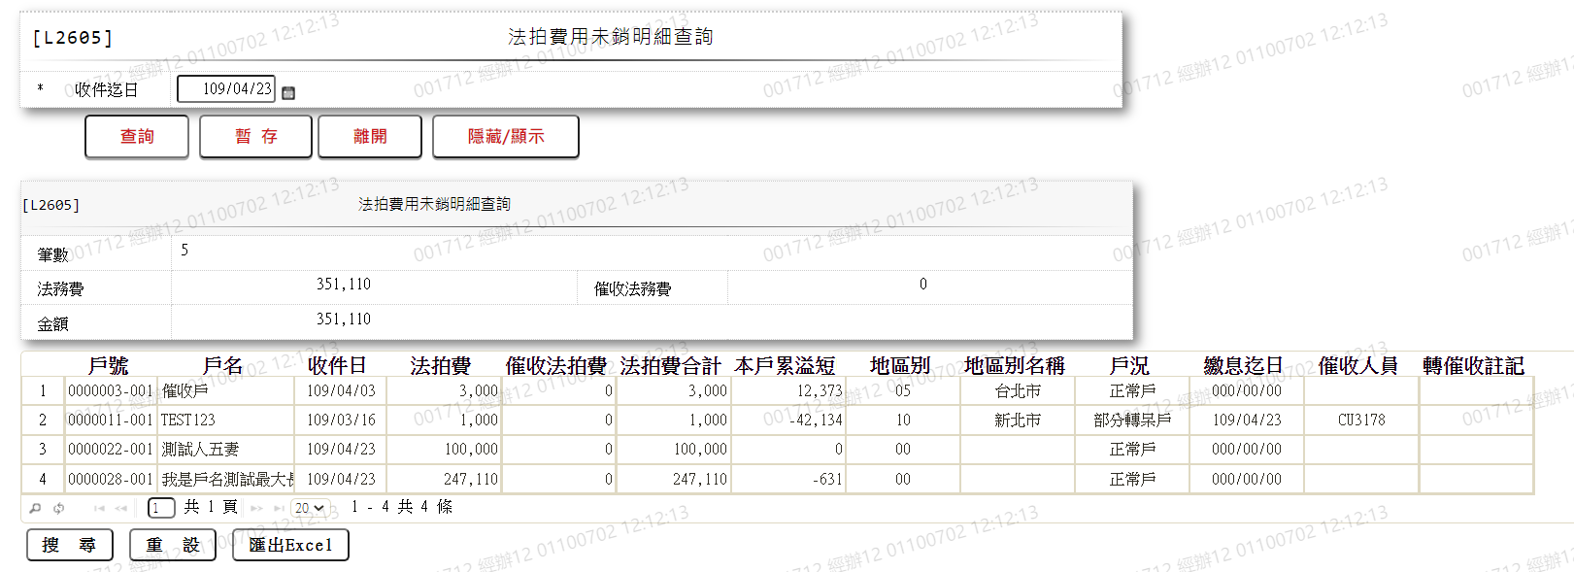

* 輸出畫面資料說明:

|  |  |  |  |  |
| --- | --- | --- | --- | --- |
| 序號 | 欄位型態 | 欄位名稱 | 資料來源 | 輸出/功能說明 |
| 法拍費用未銷筆數明細 | | |  |  |
| 1 | 資料 | 筆數 | ForeclosureFee.CloseDate | 累計[銷號日期(CloseDate)]為0的筆數資料 |
| 2 | 資料 | 法務費 | ForeclosureFee.Fee | 累計[轉催收日(OverdueDate)]為0且[銷號日期(CloseDate)]為0 的[法拍費(Fee)](金額加千分位) |
| 3 | 資料 | 催收法務費 | ForeclosureFee.Fee | 累計[轉催收日(OverdueDate)]不為0且[銷號日期(CloseDate)]為0 的[法拍費(Fee)] (金額加千分位) |
| 4 | 資料 | 金額 | ForeclosureFee.Fee | 累計[銷號日期(CloseDate)]為0的[法拍費(Fee)](金額加千分位) |
| 法拍費用未銷明細 | | |  |  |
| 1 | 資料 | 戶號 | ForeclosureFee.CustNo  + ForeclosureFee. FacmNo | 戶號+額度 |
| 2 | 資料 | 戶名 | CustMain.CustName | 戶名 |
| 3 | 資料 | 收件日 | ForeclosureFee.ReceiveDate | 收件日(YYY/MM/DD) |
| 4 | 資料 | 法拍費 | ForeclosureFee.Fee | 法務費依據[轉催收日]為0的法拍費(金額加千分位) |
| 5 | 資料 | 催收法拍費 | ForeclosureFee.Fee | 法務費依據[轉催收日]大於0的法拍費(金額加千分位) |
| 6 | 資料 | 法拍費合計 | ForeclosureFee.Fee | 法拍費合計(金額加千分位) |
| 7 | 資料 | 本戶累溢短 | LoanBorTx.Overflow  -LoanBorTx.Shortfall | [放款交易內容檔(LoanBorTx)]的[溢收金額(Overflow)]-[短收金額(Shortfall)] |
| 8 | 資料 | 地區別 | ClMain.CityCode | 地區別 |
| 9 | 資料 | 地區別名稱 | CdCity.CityItem | 依地區別檢核[地區別代碼檔(CdCity)]並帶回地區別名稱 |
| 10 | 資料 | 戶況 | LoanBorMain.Status | 依據[LoanBorMai(放款主檔)]的[戶況(Status)]對應[共用代碼檔(CdCode)]代號為Status的戶況 |
| 11 | 資料 | 繳息迄日 | LoanBorMain.DrawdownDate或  LoanBorMain.PrevPayIntDate | 繳息迄日依據1.LoanBorMain.PrevPayIntDate(上次繳息日,繳息迄日)為0抓LoanBorMain.DrawdownDate(撥款日期, 預約日期)  2.LoanBorMain.PrevPayIntDate(上次繳息日,繳息迄日) |
| 12 | 資料 | 催收人員 | CollList.AccCollPsn | 催收人員 |
| 13 | 資料 | 轉催收註記 | ForeclosureFee.OverdueDate | 轉催收註記依據[轉催收日(OverdueDate)]不為0顯示Y，否則為空白 |

###### L2613法務費轉催收明細表

* 功能說明

|  |  |
| --- | --- |
| 功能名稱 | 法務費轉催收明細表 |
| 進入條件 | 1.查詢法務費轉催收明細表 |
| 基本流程 | 1.參考「作業流程.放款作業」流程 2.查詢[法拍費用檔(ForeclosureFee)]  3.依據輸入查詢條件,輸出查詢資料  (1).[轉催收日(OverdueDate)] = 輸入條件介於「轉催  收日期」  4.資料排序:  (1).[登放日期(RelDy)](由小到大排序)  (2).[登放序號(RelTxseq)](由小到大排序)  (3).[分錄序號(AcSeq)](由小到大排序) |
| 選用流程 |  |
| 例外流程 |  |
| 執行後狀況 | 1.提供資料查詢輸出 |
| 特別需求 |  |
| 參考 |  |

* Table List:

|  |  |  |
| --- | --- | --- |
| 序號 | 名稱 | 說明 |
| 1 | ForeclosureFee | 法拍費用檔 |
| 2 | CustMain | 客戶資料主檔 |
| 3 | AcDetail | 會計帳務明細檔 |
| 4 | CdCode | 共用代碼檔 |

* UI畫面

輸入畫面：

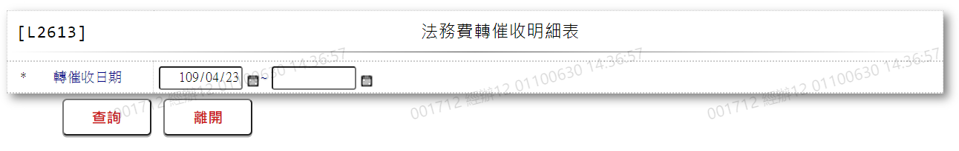

* 輸入畫面按鈕說明

|  |  |  |
| --- | --- | --- |
| 序號 | 按鈕名稱 | 功能說明 |
| 1 | 查詢 | 1.依據輸入條件查詢資料  <<檢查說明>>  2.檢核[轉催收日(OverdueDate)]是否存在[法拍費用檔(ForeclosureFee)]不存在則顯示"E0001:查詢資料不存在"  <<成功處理說明>>  3.依查詢條件顯示查詢結果 |
| 2 | 暫存 | 1.查詢成功時顯示，供暫存資料 |
| 3 | 離開 | 1.關閉此畫面 |
| 3 | 隱藏/顯示 | 1.查詢成功時顯示，供輸入條件切換隱藏及顯示 |

* 輸入畫面資料說明

|  |  |  |  |  |  |  |  |
| --- | --- | --- | --- | --- | --- | --- | --- |
| 序號 | 欄位 | 說明 | | | | | 處理邏輯及注意事項 |
| 資料長度 | 預設值 | 選單內容 | 必填 | R/W |
| 1 | 轉催收日期起日 | 7 | 系統會計日 | 日期選單 | V | W | 1.限輸入日期, 檢核條件：  (1).日期格式/A(DATE,0)  (2).不可為0/V(2)  (3).不可空白/V(7) |
| 1-1 | 轉催收日期迄日 | 7 | 系統會計日 | 日期選單 | V | W | 1.限輸入日期, 檢核條件：  (1).日期格式/A(DATE,0)  (2).不可為0/V(2)  (3).不可空白/V(7)  (4).需介於[轉催收日期起日]至  9991231/V(5) |

* 輸出畫面:

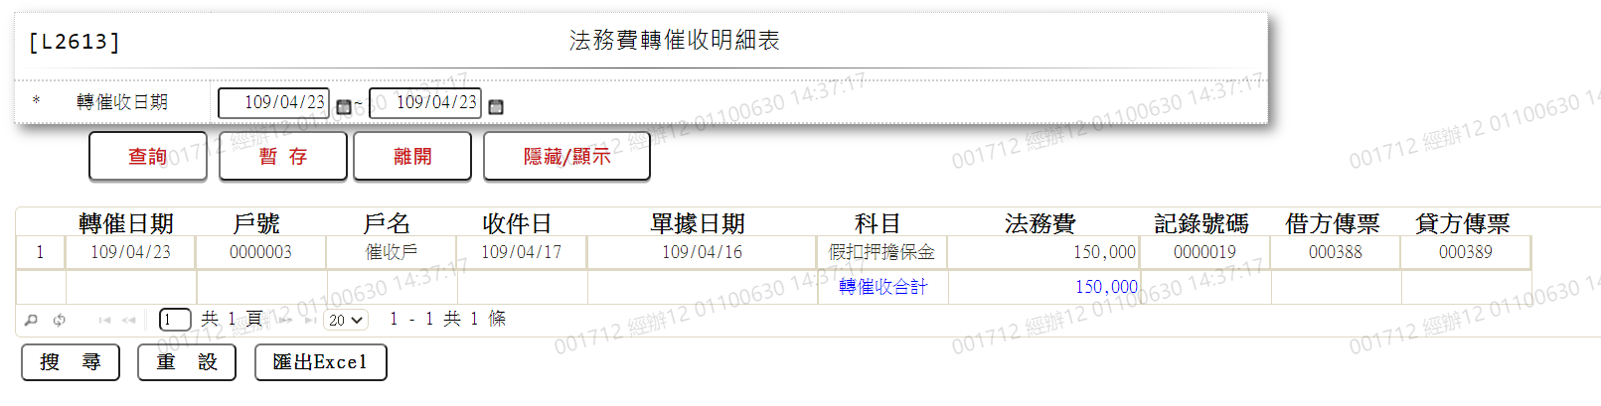

* 輸出畫面資料說明:

|  |  |  |  |  |
| --- | --- | --- | --- | --- |
| 序號 | 欄位型態 | 欄位名稱 | 資料來源 | 輸出/功能說明 |
| 1 | 資料 | 轉催日期 | ForeclosureFee.OverdueDate | 轉催日期(YYY/MM/DD) |
| 2 | 資料 | 戶號 | ForeclosureFee.CustNo | 戶號 |
| 3 | 資料 | 戶名 | CustMain.CustName | 戶名 |
| 4 | 資料 | 收件日 | ForeclosureFee.ReceiveDate | 收件日(YYY/MM/DD) |
| 5 | 資料 | 單據日期 | ForeclosureFee.DocDate | 單據日期(YYY/MM/DD) |
| 6 | 資料 | 科目 | ForeclosureFee.FeeCode | 依據[法拍費用檔(ForeclosureFee)]的[科目(FeeCode)]對應[共用代碼檔(CdCode)]代號為FeeCode的科目名稱 |
| 7 | 資料 | 法務費 | ForeclosureFee.Fee | 法務費(金額加千分位) |
| 8 | 資料 | 記錄號碼 | ForeclosureFee.RecordNo | 記錄號碼 |
| 9 | 資料 | 借方傳票 | AcDetail.SlipNo | 借方傳票依據[會計帳務明細檔(AcDetail)]的[借貸別(DbCr)]為D時顯示 |
| 10 | 資料 | 貸方傳票 | AcDetail.SlipNo | 貸方傳票依據[會計帳務明細檔(AcDetail)]的[借貸別(DbCr)]不為D時顯示 |
| 11 | 資料 | 轉催收合計 | ForeclosureFee.Fee | 累計法務費(金額加千分位) |

###### L2614法務費轉催收傳票開立作業(列印)

* 功能說明

|  |  |
| --- | --- |
| 功能名稱 | 法務費轉催收傳票開立作業(列印) |
| 進入條件 | 1.查詢法務費轉催收傳票開立作業(列印) |
| 基本流程 | 1.參考「作業流程.放款作業」流程 2.查詢[法拍費用檔(ForeclosureFee)]  3.依據輸入查詢條件,輸出查詢資料  (1).[轉催收日(OverdueDate)] = 輸入條件「轉催收日  期」  4.資料排序:  (1).[登放日期(RelDy)](由小到大排序)  (2).[登放序號(RelTxseq)](由小到大排序)  (3).[分錄序號(AcSeq)](由小到大排序) |
| 選用流程 |  |
| 例外流程 |  |
| 執行後狀況 | 1.提供資料查詢輸出 |
| 特別需求 |  |
| 參考 |  |

* Table List:

|  |  |  |
| --- | --- | --- |
| 序號 | 名稱 | 說明 |
| 1 | ForeclosureFee | 法拍費用檔 |
| 2 | CustMain | 客戶資料主檔 |
| 3 | AcDetail | 會計帳務明細檔 |
| 4 | CdAcCode | 會計科子細目設定檔 |

* UI畫面

輸入畫面：

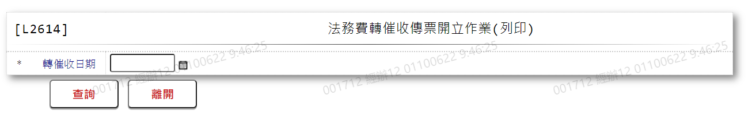

* 輸入畫面按鈕說明

|  |  |  |
| --- | --- | --- |
| 序號 | 按鈕名稱 | 功能說明 |
| 1 | 查詢 | 1.依據輸入條件查詢資料  <<檢查說明>>  2.檢核[轉催收日期(OverdueDate)]是否存在[法拍費用檔(ForeclosureFee)]不存在則顯示"E0001:查詢資料不存在"  <<成功處理說明>>  3.依查詢條件顯示查詢結果 |
| 2 | 暫存 | 1.查詢成功時顯示，供暫存資料 |
| 3 | 離開 | 1.關閉此畫面 |
| 3 | 隱藏/顯示 | 1.查詢成功時顯示，供輸入條件切換隱藏及顯示 |

* 輸入畫面資料說明

|  |  |  |  |  |  |  |  |
| --- | --- | --- | --- | --- | --- | --- | --- |
| 序號 | 欄位 | 說明 | | | | | 處理邏輯及注意事項 |
| 資料長度 | 預設值 | 選單內容 | 必填 | R/W |
| 1 | 轉催收日期 | 7 |  | 日期選單 | V | W | 1.限輸入日期, 檢核條件：  (1).日期格式/A(DATE,0)  (2).不可空白/V(7) |

* 輸出畫面:

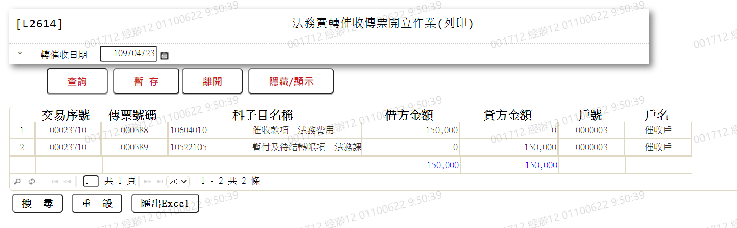

* 輸出畫面資料說明:

|  |  |  |  |  |
| --- | --- | --- | --- | --- |
| 序號 | 欄位型態 | 欄位名稱 | 資料來源 | 輸出/功能說明 |
| 1 | 資料 | 交易序號 | AcDetail.TitaTxtNo | 交易序號 |
| 2 | 資料 | 傳票號碼 | AcDetail.SlipNo | 傳票號碼 |
| 3 | 資料 | 科子目名稱 | AcDetail.AcNoCode+ AcDetail.AcSubCode+  AcDetail.AcDtlCode+  CdAcCode.AcNoItem | 依[科目代號]找[會計科子細目設定檔(CdAcCode)]的[科子目名稱(AcNoItem)] |
| 9 | 資料 | 借方金額 | AcDetail. TxAmt | 借方傳票依據[會計帳務明細檔(AcDetail)]的[借貸別(DbCr)]為D時顯示 |
| 10 | 資料 | 貸方金額 | AcDetail. TxAmt | 貸方傳票依據[會計帳務明細檔(AcDetail)]的[借貸別(DbCr)]不為D時顯示 |
| 11 | 資料 | 戶號 | AcDetail.CustNo | 戶號 |
| 12 | 資料 | 戶名 | CustMain.CustName | 戶名 |

# 第4章 其他與附件

## 4.1 其他

N/A

## 4.2 附件

N/A